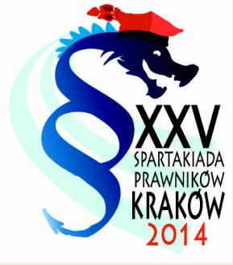 | Stowarzyszenie Spartakiada Prawników 2014  ul. Przy Rondzie 3/2A06, 31-547 Kraków

Szanowni Państwo!
Serdecznie zapraszamy do Krakowa, gdzie w dniach od 10 do 14 września 2014 roku, odbędzie się jubileuszowa XXV Ogólnopolska Letnia Spartakiada Prawników, organizowana przez Stowarzyszenie „Spartakiada Prawników 2014", pod honorowym patronatem Prezesa Sądu Apelacyjnego w Krakowie.
Zachęcamy do podjęcia decyzji o wzięciu udziału w tym organizowanym od ponad 20 lat wydarzeniu sportowym już teraz i uwzględnienie go w planach na rok 2014.
Uczestnicy Spartakiady zostaną zakwaterowani w obiektach Akademii Wychowania Fizycznego w Krakowie, gdzie odbywać się będzie również większość zawodów sportowych.
Zawodom sportowym towarzyszyć będzie bogaty program imprez towarzyszących. Wśród nich Bal Mistrzów Sportu w podziemiach Kopalni Soli w Wieliczce.
Szczegółowe informacje dostępne są na oficjalnej stronie Spartakiady, pod adresem: http://www.spartakiada2014.com.pl. oraz na naszej stronie FB www.facebook.com/spartakiadaprawnikow
Zgłoszenia do wzięcia udziału w Spartakiadzie, poprzez podaną wyżej stronę, można składać do 31 lipca 2014 roku.

Komitet Organizacyjny Spartakiady oraz
Stowarzyszenie „Spartakiada Prawników 2014”

